學校輔導工作特色
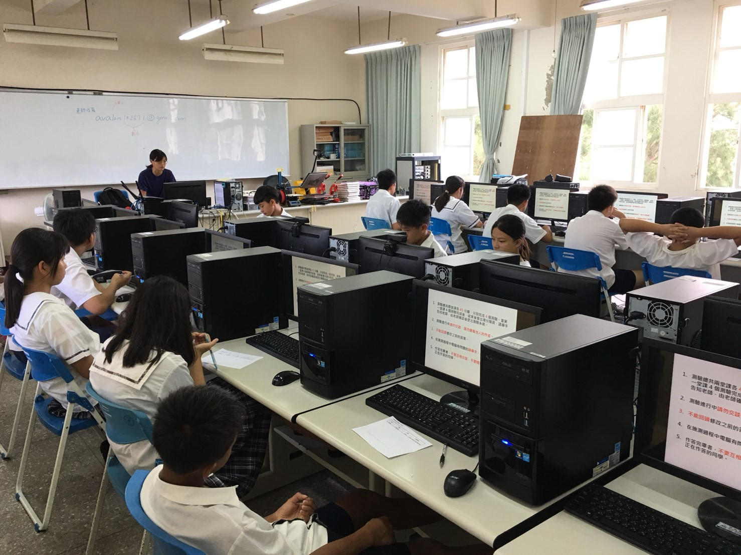
照片說明：108.9.9 專輔進行八年級性向測驗。

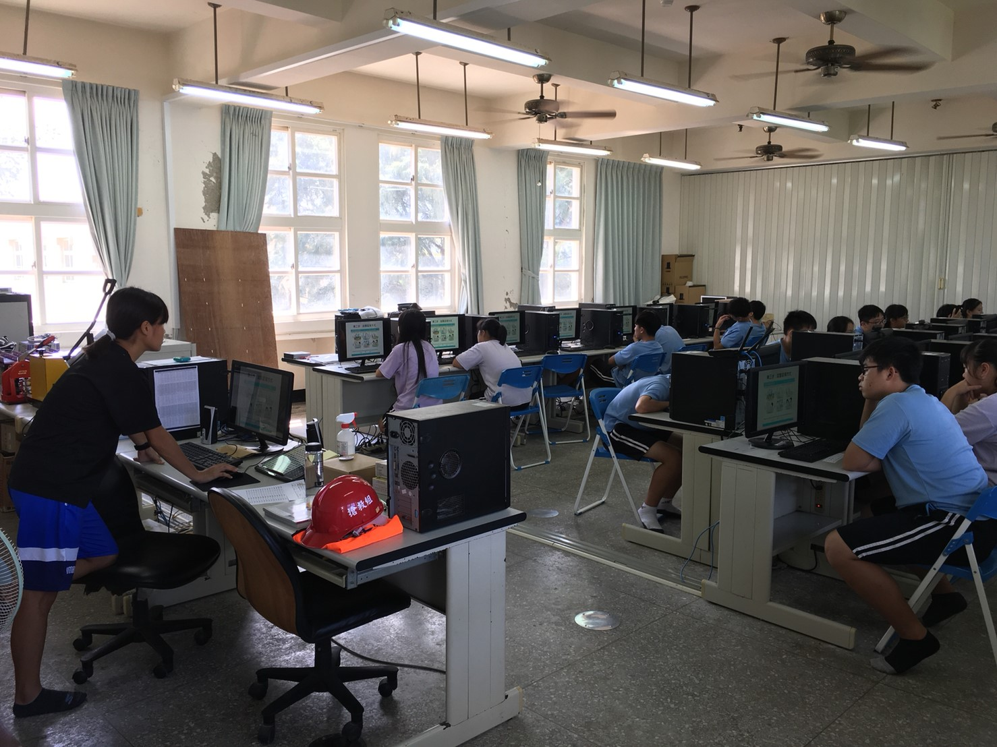
照片說明：108.9.12 專輔進行九年級興趣測驗。
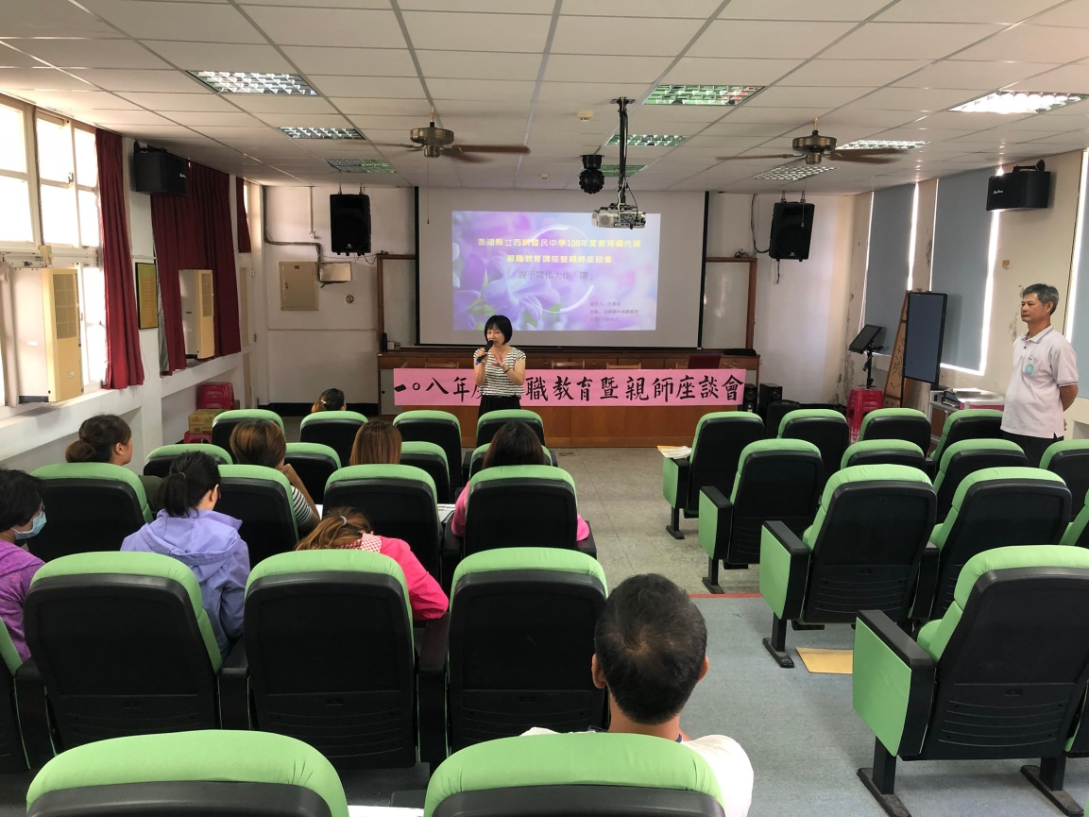
照片說明：108.9.21 辦理親職教育日

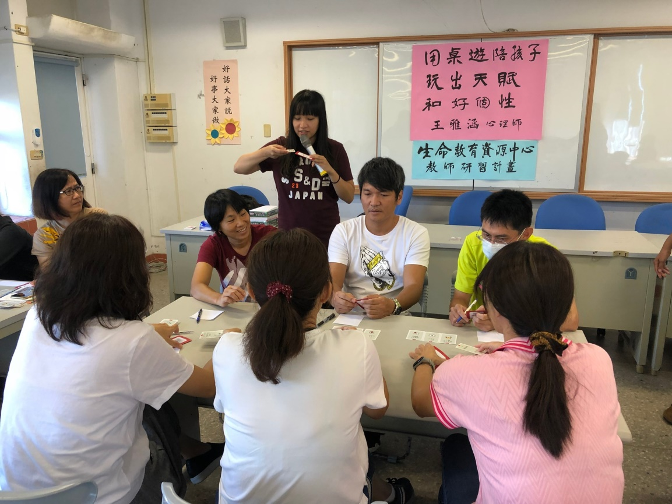
照片說明：108.10.5辦理全縣生命教育研習

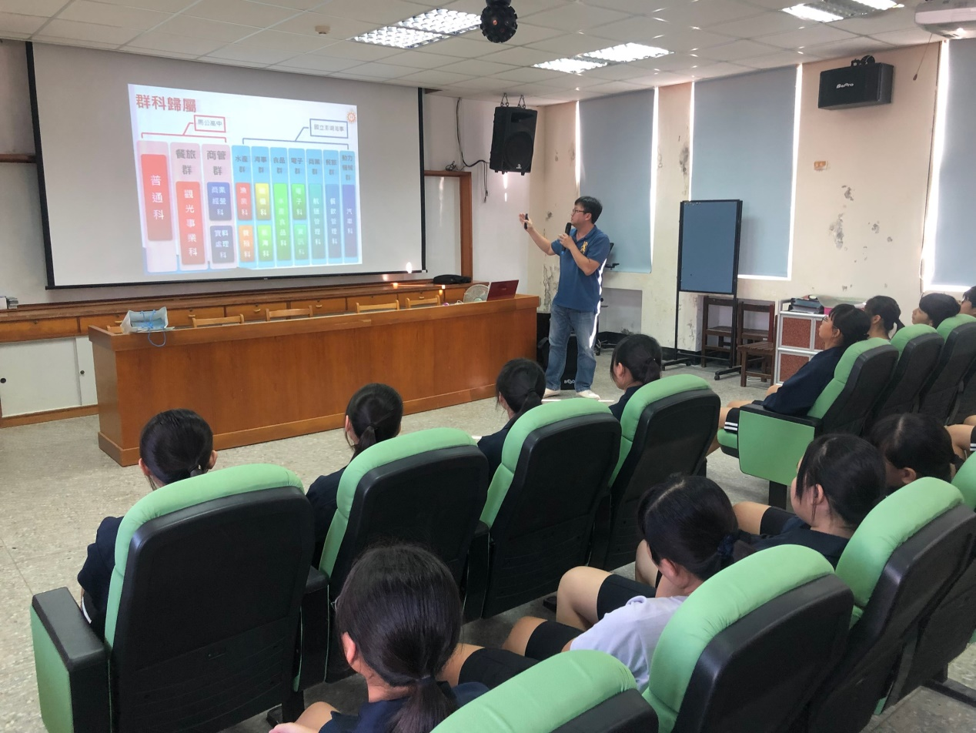
照片說明：108.10.17 澎水職業類科到校宣導

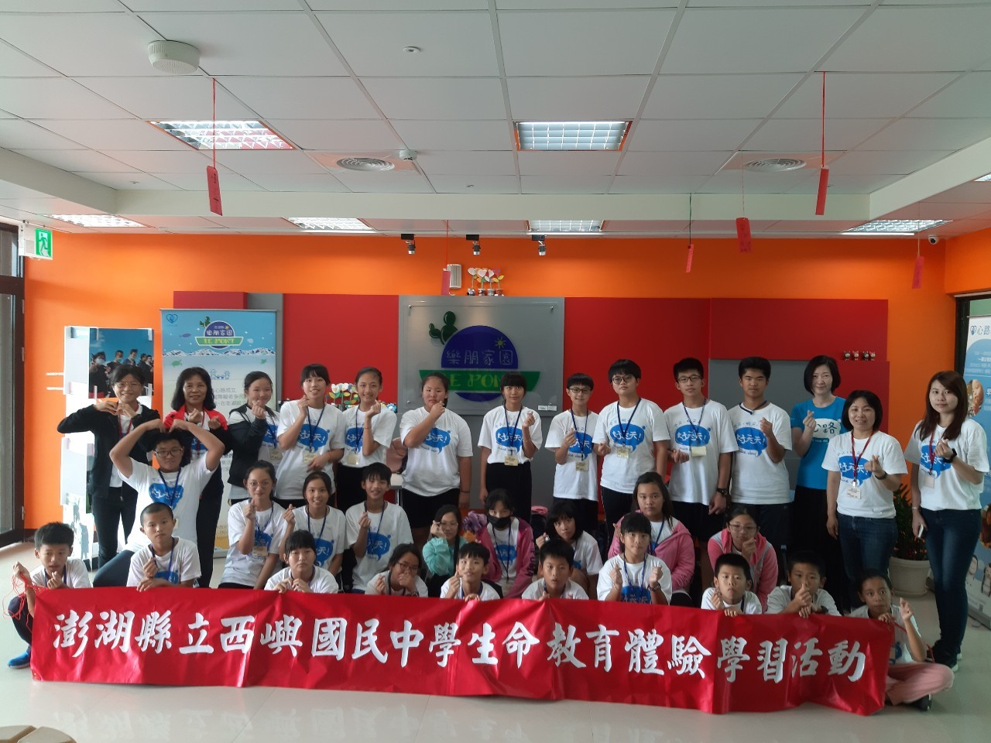
照片說明：108.11.2 辦理生命教育體驗活動
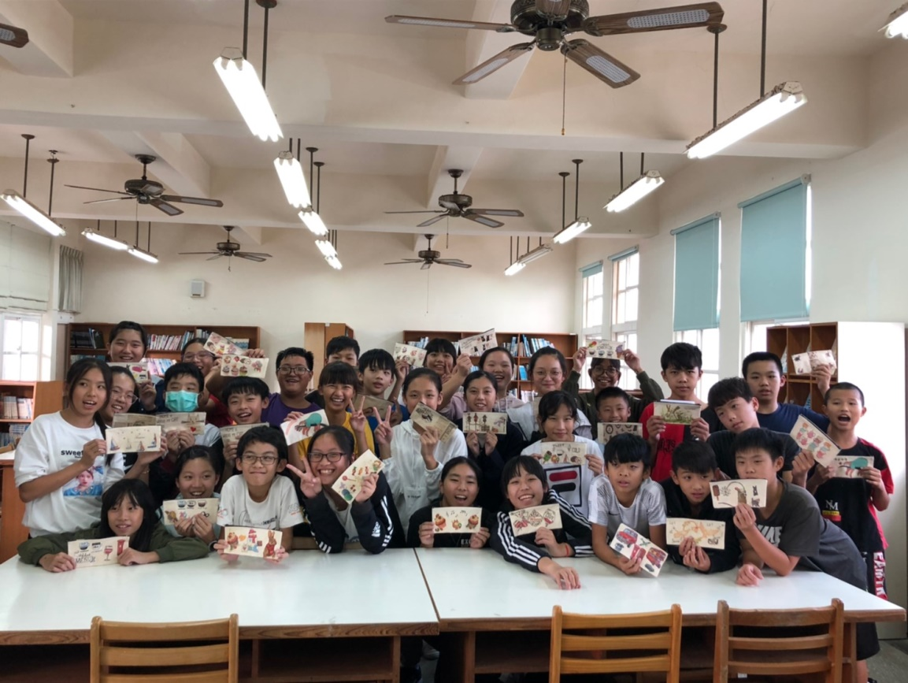
照片說明：108.11.6 辦理七年級生命教育美感體驗

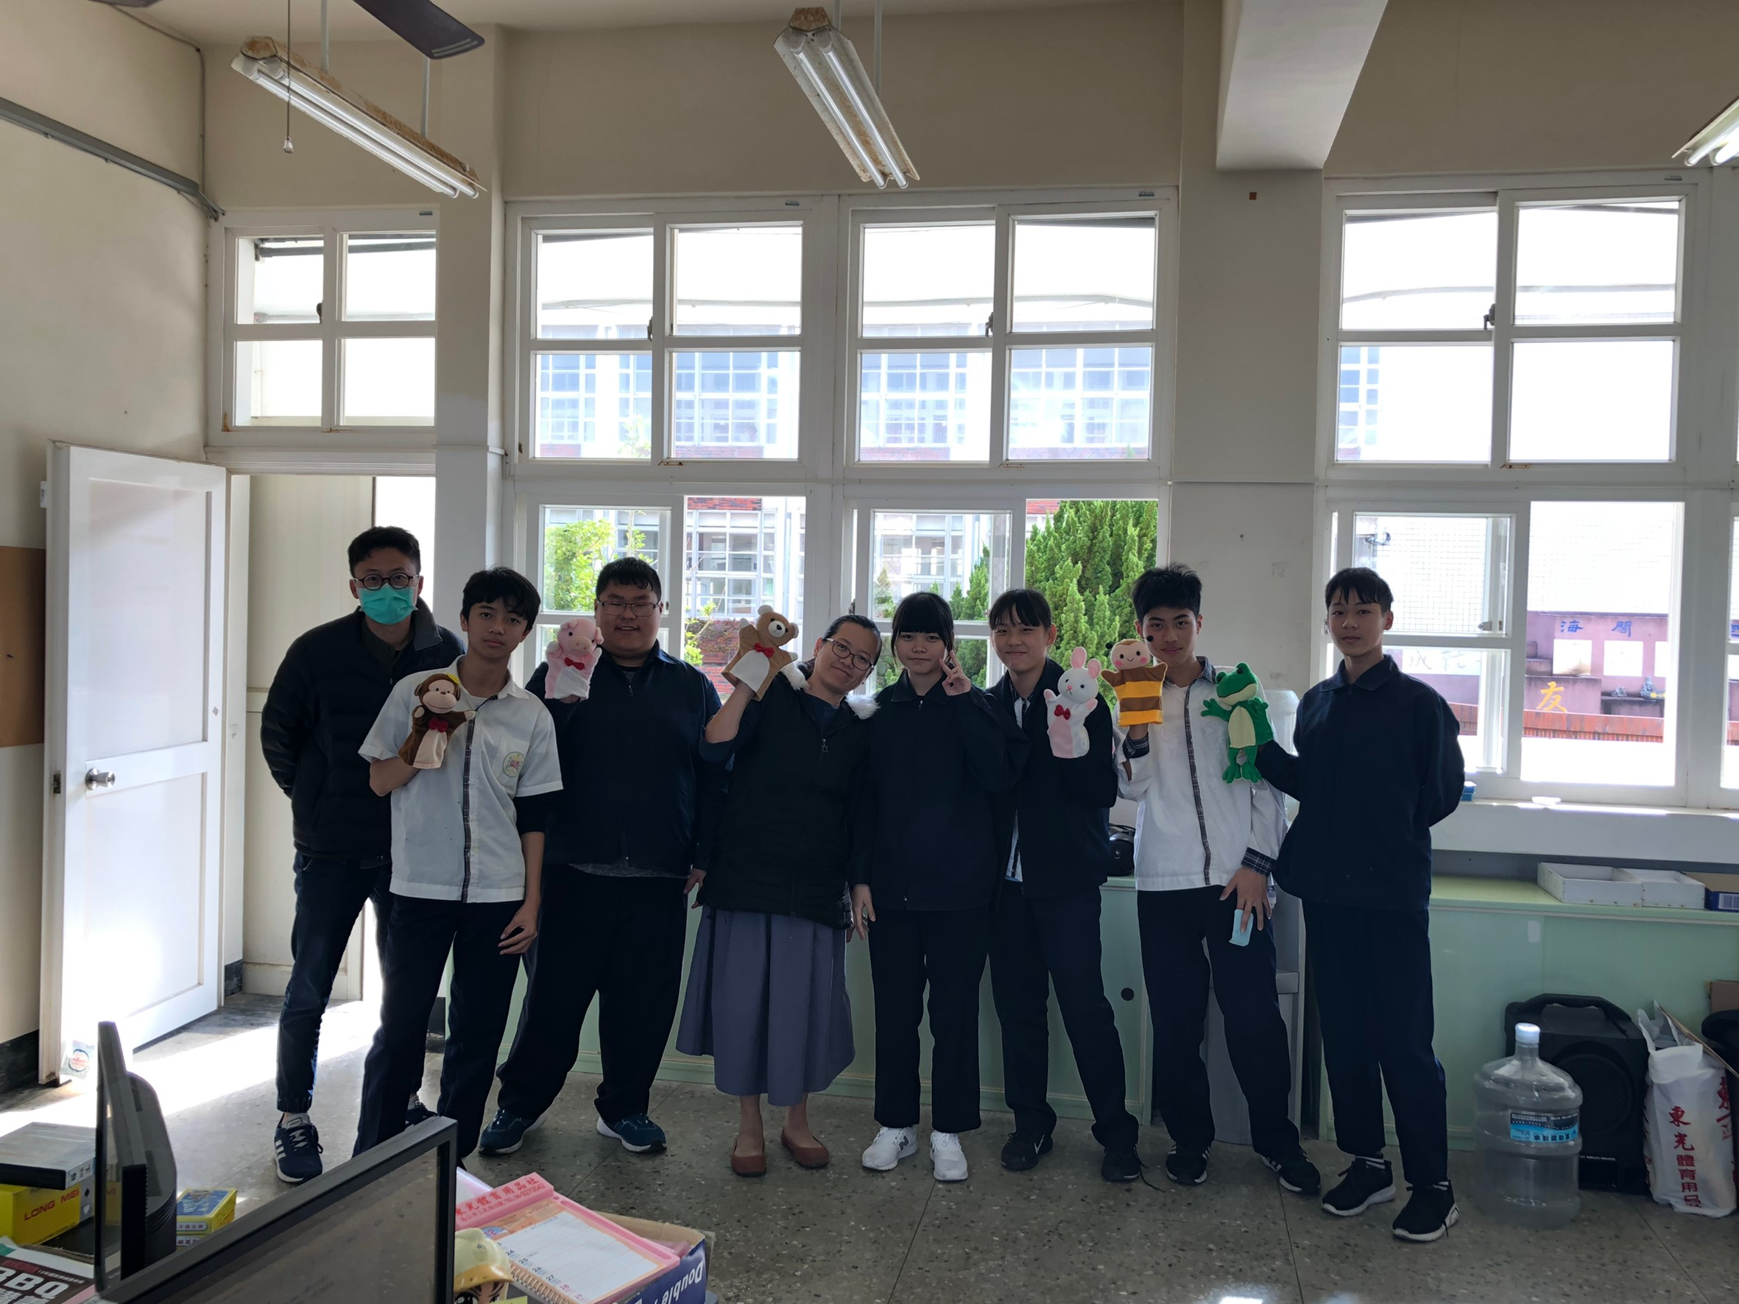
照片說明：108.12.24-108.12.26 辦理聖誕歲末感恩活動

